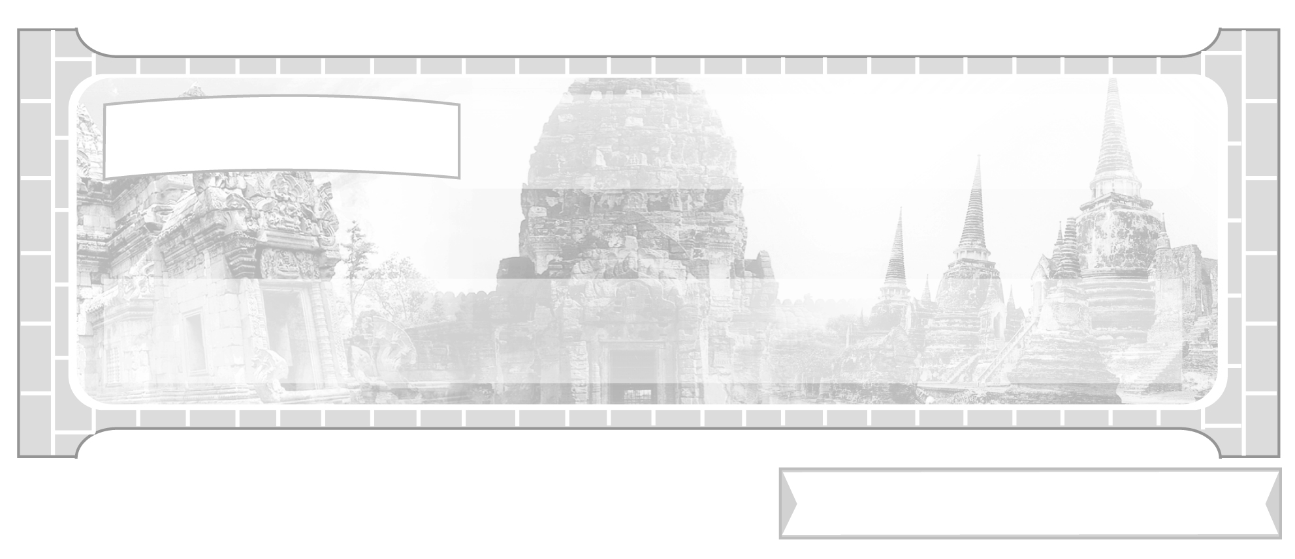

หน่วยการเรียนรู้ที่ 2 ประเทศเพื่อนบ้านของไทย

แผนการจัดการเรียนรู้ที่ 17 ราชอาณาจักรกัมพูชา

ชั้นประถมศึกษาปีที่ 6 เวลา 1 ชั่วโมง


มาตรฐานการเรียนรู้/ตัวชี้วัด

มาตรฐานการเรียนรู้
ส 4.2 เข้าใจพัฒนาการของมนุษยชาติจากอดีตจนถึงปัจจุบันในด้านความสัมพันธ์ และการเปลี่ยนแปลงของเหตุการณ์อย่างต่อเนื่อง ตระหนักถึงความสำคัญและสามารถวิเคราะห์ผลกระทบที่เกิดขึ้น
ตัวชี้วัด
ส 4.2 ป.6/1 อธิบายสภาพสังคม เศรษฐกิจ และการเมืองของประเทศเพื่อนบ้านในปัจจุบัน

จุดประสงค์การเรียนรู้สู่ตัวชี้วัด

1. อธิบายเกี่ยวกับตำแหน่งที่ตั้ง เศรษฐกิจ สังคม การเมืองการปกครองของราชอาณาจักรกัมพูชา (K)
2. มีความรู้ความเข้าใจพัฒนาการทางประวัติศาสตร์ของราชอาณาจักรกัมพูชา (P)
3. มีความสนใจศึกษาเรียนรู้ประวัติศาสตร์ของประเทศเพื่อนบ้าน (A)

สาระสำคัญ


ราชอาณาจักรกัมพูชาเป็นประเทศเพื่อนบ้านของไทย มีพรมแดนติดกับประเทศไทยทางด้านตะวันออก และเป็นชาติสมาชิกของกลุ่มอาเซียน


สาระการเรียนรู้

ราชอาณาจักรกัมพูชา
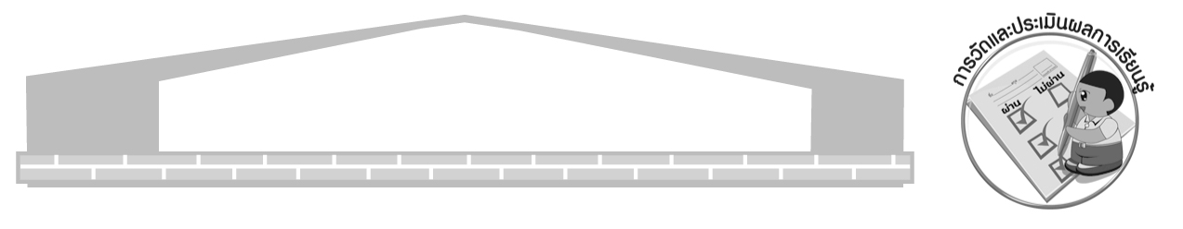

คุณลักษณะอันพึงประสงค์

ใฝ่เรียนรู้
ตัวชี้วัดที่ 4.2 แสวงหาความรู้จากแหล่งเรียนรู้ต่าง ๆ ทั้งภายในและภายนอกโรงเรียน
ด้วยการเลือกใช้สื่ออย่างเหมาะสม บันทึกความรู้ วิเคราะห์ สรุปเป็น
องค์ความรู้ สามารถนำไปใช้ในชีวิตประจำวันได้

สมรรถนะสำคัญของผู้เรียน

ความสามารถในการคิด

ชิ้นงานหรือภาระงาน (หลักฐาน ร่องรอยแสดงความรู้)

แผนภาพ ราชอาณาจักรกัมพูชา
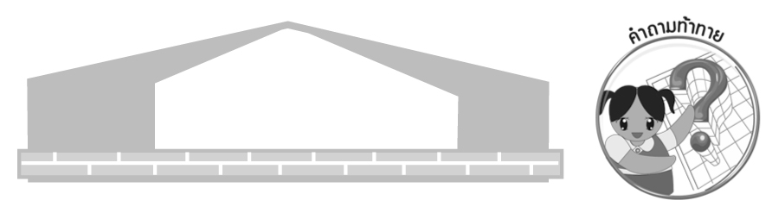
คำถามท้าทาย

ราชอาณาจักรกัมพูชามีอะไรเป็นจุดเด่นที่สำคัญของประเทศ เพราะเหตุใด

การจัดกิจกรรมการเรียนรู้

1. ครูให้นักเรียนร่วมกันสนทนาเกี่ยวกับราชอาณาจักรกัมพูชา โดยครูให้นักเรียนดูแผนที่แสดงที่ตั้งและอาณาเขตการติดต่อของประเทศเพื่อนบ้านประกอบแล้ว ให้นักเรียนร่วมกันแสดงความคิดเห็น โดยครูใช้คำถาม ดังนี้
ราชอาณาจักรกัมพูชามีตำแหน่งที่ตั้งอยู่บริเวณใด มีเมืองหลวงชื่ออะไร
(ตัวอย่างคำตอบ เมืองหลวงชื่อ พนมเปญ)

ราชอาณาจักรกัมพูชามีอาณาเขตติดต่อกับประเทศใดบ้าง
(ตัวอย่างคำตอบ ทิศเหนือติดกับลาว ทิศตะวันออกติดกับเวียดนาม ทิศตะวันตกติดกับไทย
ทิศใต้ติดกับทะเลจีนใต้)
ราชอาณาจักรกัมพูชามีความสัมพันธ์กับประเทศไทยอย่างไรบ้าง
(ตัวอย่างคำตอบ มีความสัมพันธ์อันดีมาโดยตลอดในฐานะเพื่อนบ้านและความสัมพันธ์ทวิภาคี
ระหว่างประเทศ เช่น ด้านเศรษฐกิจ ด้านวิชาการ)
ครูและนักเรียนร่วมกันสรุปคำตอบเป็นแผนภาพบนกระดาน ดังนี้
ตัวอย่างแผนภาพ สรุปคำตอบของนักเรียน
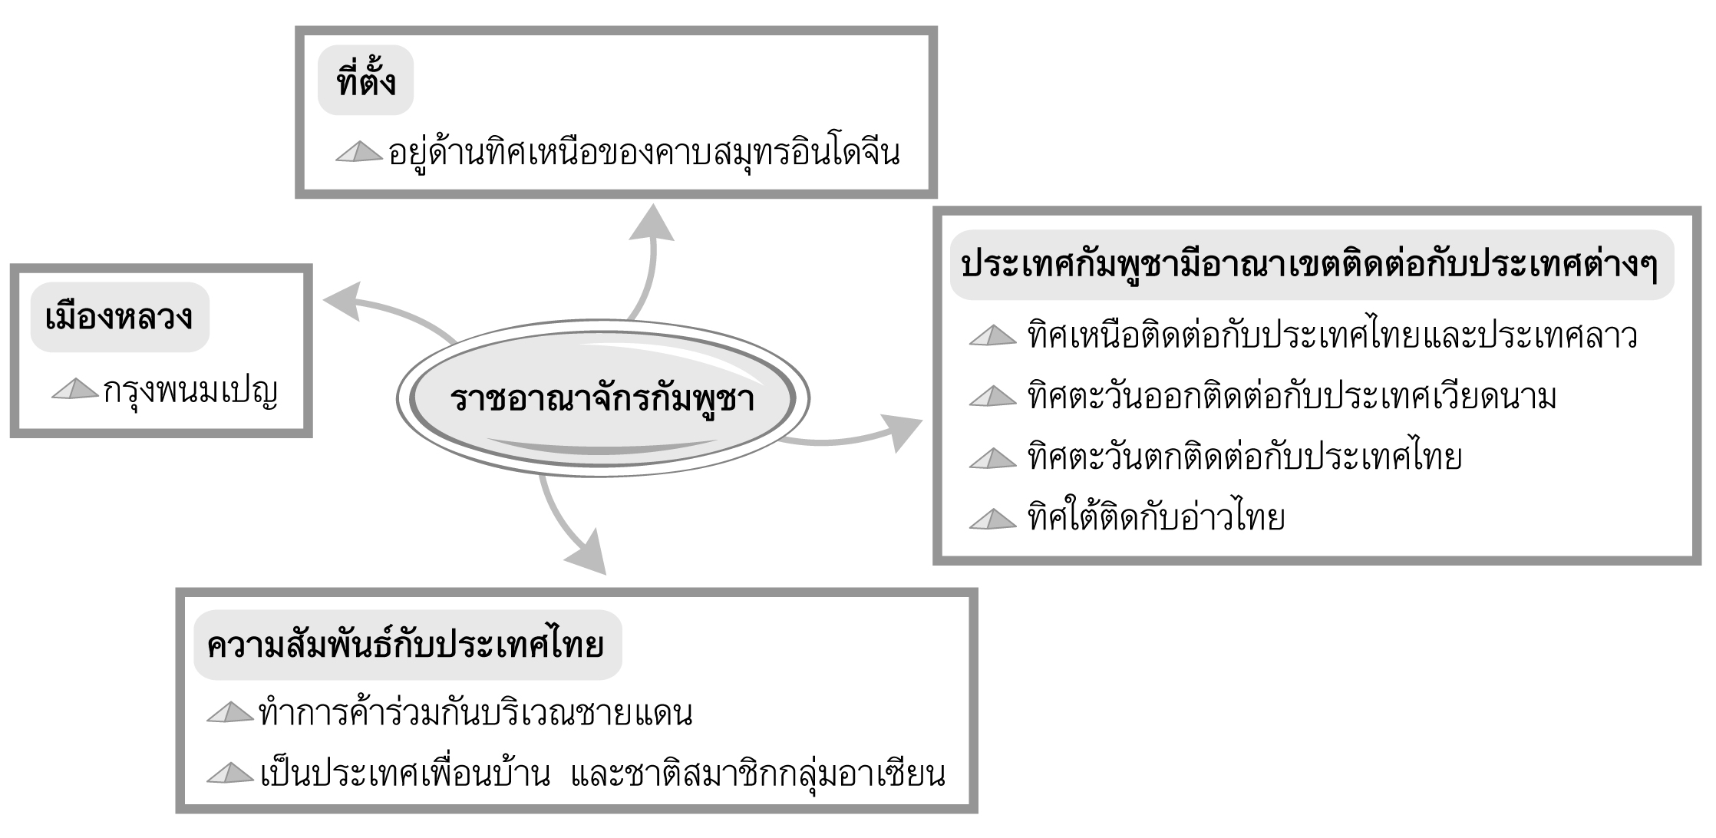

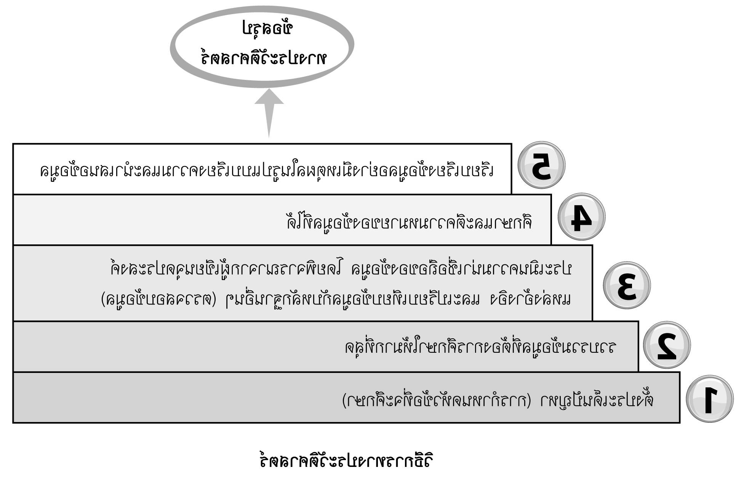

2. ครูให้นักเรียนร่วมกันศึกษาสภาพ เศรษฐกิจ สังคม การเมืองการปกครองของราชอาณาจักรกัมพูชา แล้วให้นักเรียนร่วมกันแสดงความคิดเห็นโดยครูใช้คำถาม และสรุปคำตอบเป็นแผนภาพ ดังนี้
เศรษฐกิจของราชอาณาจักรกัมพูชามีลักษณะอย่างไรบ้าง

ตัวอย่างคำตอบ
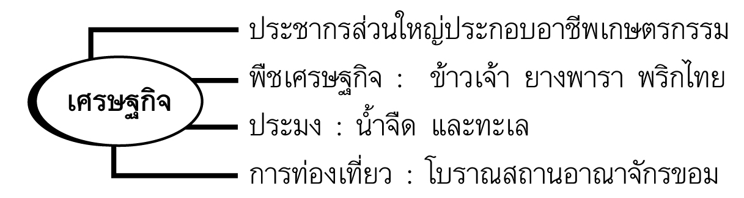

สังคมราชอาณาจักรกัมพูชามีลักษณะอย่างไร
ตัวอย่างคำตอบ
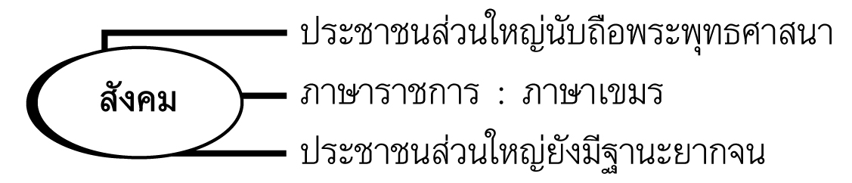

การเมืองการปกครองของราชอาณาจักรกัมพูชามีลักษณะอย่างไร
ตัวอย่างคำตอบ
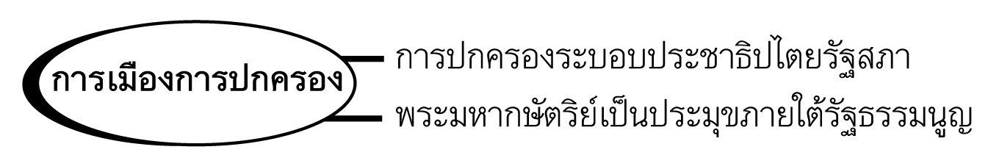

3. ให้นักเรียนร่วมกันศึกษาพัฒนาการทางด้านประวัติศาสตร์ของราชอาณาจักรกัมพูชา แล้วร่วมกันสรุปความรู้ลำดับเหตุการณ์ เป็นแผนภาพบนกระดาน ดังนี้
ตัวอย่างแผนภาพ
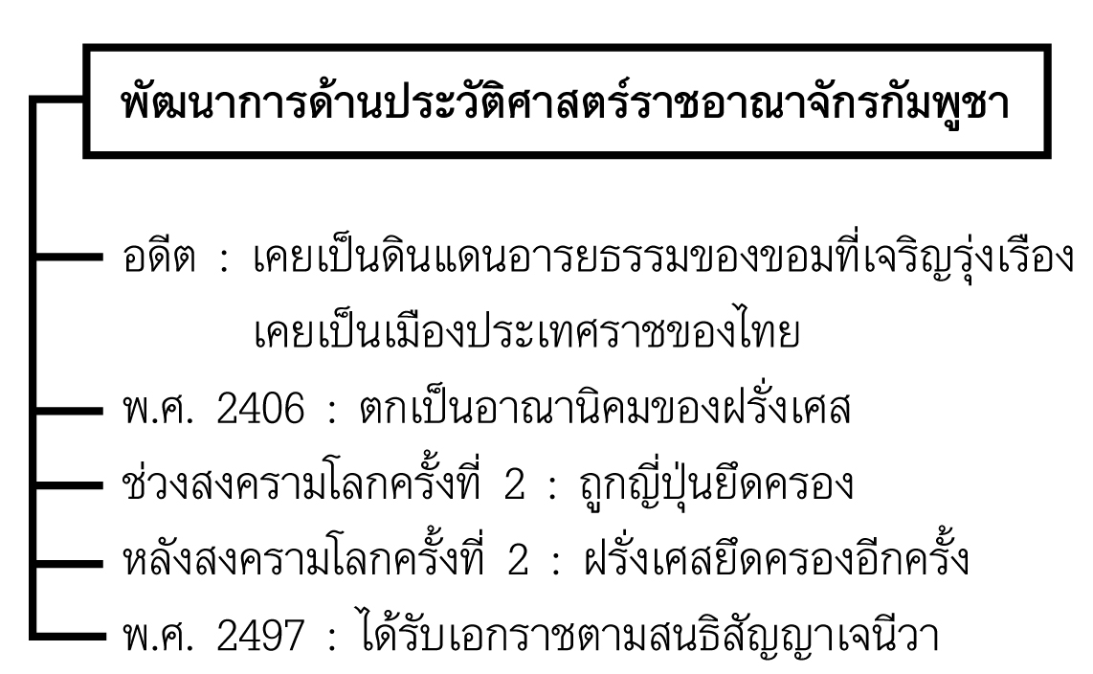

4. ให้นักเรียนและครูร่วมกันสรุปความรู้ ดังนี้
ราชอาณาจักรกัมพูชาเป็นประเทศเพื่อนบ้านที่ตั้งอยู่ทางด้านทิศตะวันออกของไทย และเป็นชาติในกลุ่มสมาชิกอาเซียนมีกรุงพนมเปญเป็นเมืองหลวงของประเทศ
5. ให้นักเรียนร่วมกันแสดงความคิดเห็นโดยครูใช้คำถามท้าทาย ดังนี้
ราชอาณาจักรกัมพูชามีอะไรเป็นจุดเด่นที่สำคัญของประเทศ เพราะเหตุใด


การจัดบรรยากาศเชิงบวก

ให้นักเรียนร่วมกันแสดงความคิดเห็น สรุปความรู้เกี่ยวกับราชอาณาจักรกัมพูชาเป็นแผนภาพ


สื่อการเรียนรู้

แผนที่แสดงที่ตั้ง และอาณาเขตของประเทศเพื่อนบ้าน

การวัดและประเมินผลการเรียนรู้

1. วิธีการวัดและประเมินผล
สังเกตพฤติกรรมของนักเรียนในการเข้าร่วมกิจกรรม
2. เครื่องมือ
แบบสังเกตพฤติกรรมการเข้าร่วมกิจกรรม
3. เกณฑ์การประเมิน
การประเมินพฤติกรรมการเข้าร่วมกิจกรรม
ผ่านตั้งแต่ 2 รายการ ถือว่า ผ่าน
ผ่าน 1 รายการ ถือว่า ไม่ผ่าน

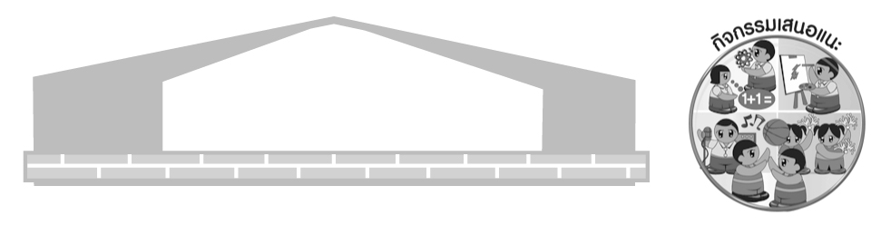
กิจกรรมเสนอแนะ

ให้นักเรียนวาดภาพธงชาติของราชอาณาจักรกัมพูชาพร้อมระบายสีให้ตรงกับสีธงชาติ และเขียนอธิบายสัญลักษณ์ในธงชาติบรรยายใต้ภาพ

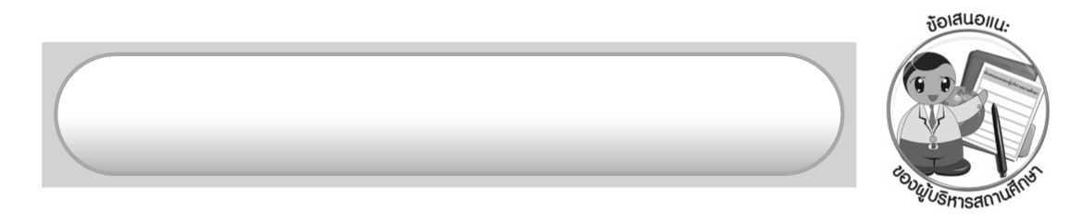
ข้อเสนอแนะของผู้บริหารสถานศึกษา

______________________________________________________________________________
______________________________________________________________________________
______________________________________________________________________________
______________________________________________________________________________
______________________________________________________________________________
______________________________________________________________________________
______________________________________________________________________________
______________________________________________________________________________
______________________________________________________________________________
______________________________________________________________________________
______________________________________________________________________________
______________________________________________________________________________
______________________________________________________________________________
______________________________________________________________________________
______________________________________________________________________________
______________________________________________________________________________
______________________________________________________________________________
______________________________________________________________________________
______________________________________________________________________________
______________________________________________________________________________
______________________________________________________________________________
______________________________________________________________________________
______________________________________________________________________________
______________________________________________________________________________

ลงชื่อ_________________________ (ผู้บริหารสถานศึกษา)
(_________________________)
________/________/_______

บันทึกหลังการสอน

ผลการจัดการเรียนการสอน

______________________________________________________________________________
______________________________________________________________________________
______________________________________________________________________________
______________________________________________________________________________
______________________________________________________________________________
______________________________________________________________________________

ปัญหา/อุปสรรค

______________________________________________________________________________
______________________________________________________________________________
______________________________________________________________________________
______________________________________________________________________________
______________________________________________________________________________
______________________________________________________________________________

แนวทางแก้ไข

______________________________________________________________________________
______________________________________________________________________________
______________________________________________________________________________
______________________________________________________________________________
______________________________________________________________________________
______________________________________________________________________________

ลงชื่อ_____________________________ (ผู้บันทึก)
(____________________________)
________/________/__________

